Compendio de ítems de comprensión lectora para pruebas estandarizadas
Secundaria -2024

Elaborado por: Licda. Ana Yancy Mejía Vindas
Asesora Regional de Español
2024

Tel.2777-90-00. Ext 230
Quepos, El Invu, Calle Manuel Antonio, 75 metros sur del Gimnasio Mucho Músculo, Edificio Manuel Antonio States. Provincia Puntarenas.
DRE.Aguierre@mep.go.cr

Afirmación la persona estudiante | Evidencia
2. Identifica información en textos no literarios a partir de la reorganización de la comprensión literal. | . Identifica información en textos no literarios a partir de la reorganización de la comprensión literal.

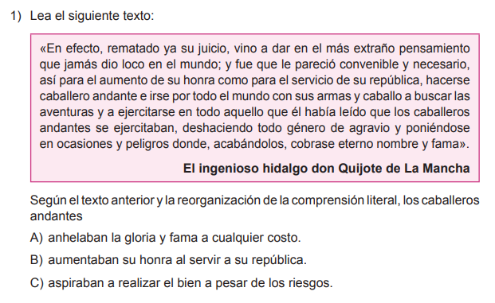

2.
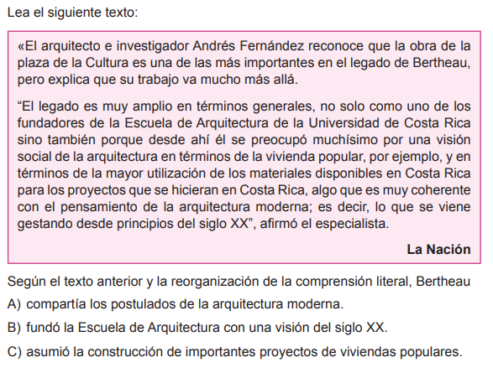

Afirmación la persona estudiante | Evidencia
7. Interpreta, en textos literarios, los recursos retóricos como aportes a la significación intratextual. | . Interpreta, en textos literarios, los recursos retóricos como aportes a la significación intratextual.

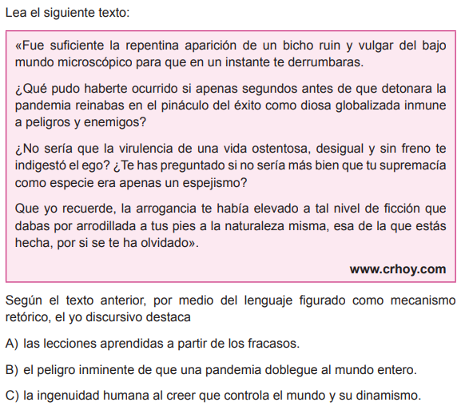

Afirmación la persona estudiante | Evidencia
4. Infiere la posición del texto literario ante el mundo mostrado. | 7. Infiere la posición del texto literario ante el mundo mostrado.

4.
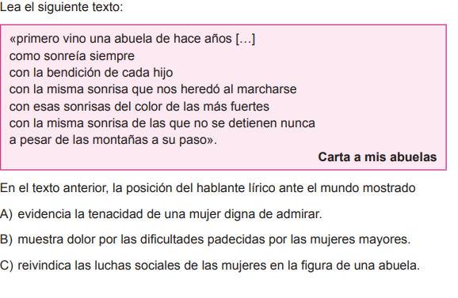

Afirmación la persona estudiante | Evidencia
3. Reconoce el tipo de sociedad representada por el texto literario. | Reconoce el tipo de sociedad representada por el texto literario.

5.
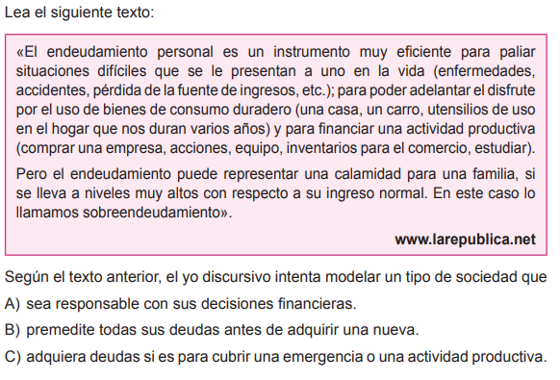

.

6.

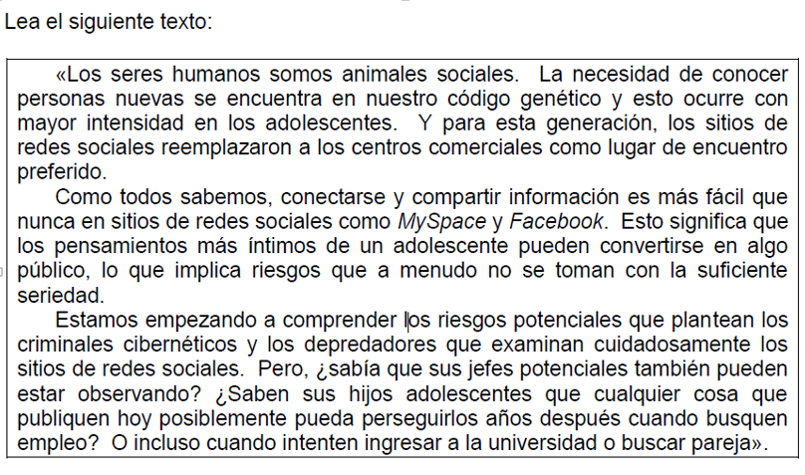

De acuerdo con el contenido del texto anterior y el nivel implícito, se infiere que las
redes sociales

A) deben ser usadas con prudencia.
B) preservan el derecho a la privacidad.
C) mejoran las relaciones comunicativas.

7.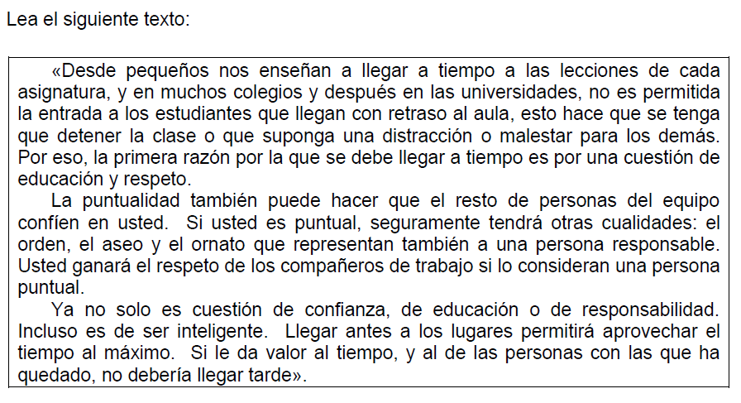
Según el contenido del texto anterior, ¿cuál opción presenta la idea principal?
A) La impuntualidad provoca desempeño laboral ineficiente.
B) La puntualidad es el reflejo de una inadecuada educación.
C) La puntualidad da un sentido de responsabilidad y compromiso.

8.

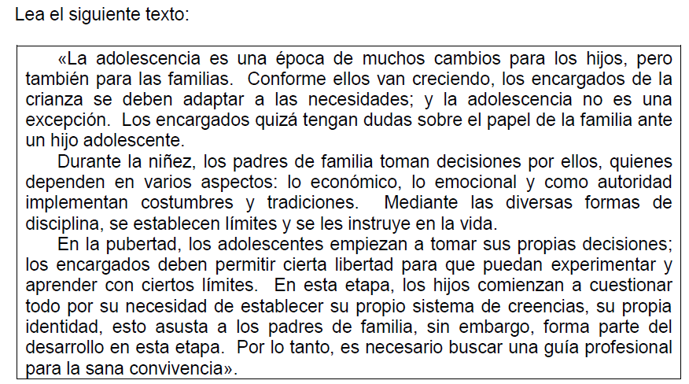

Según el texto anterior, ¿cuál opción se relaciona con una idea secundaria?
A) Los padres de familia respetan el sistema de creencias en los adolescentes.
B) Los padres de familia experimentan cambios físicos y psicológicos.
C) La adolescencia se identifica con la búsqueda de autonomía.

9.
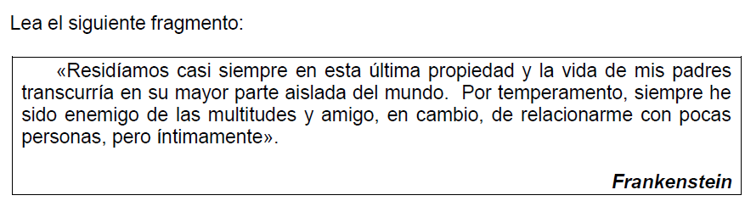
Según el mundo mostrado, en el fragmento anterior, el personaje se distingue por ser
A) selectivo con sus allegados.
B) comunicativo solo con su familia.
C) indiferente hacia todas las personas.

10.
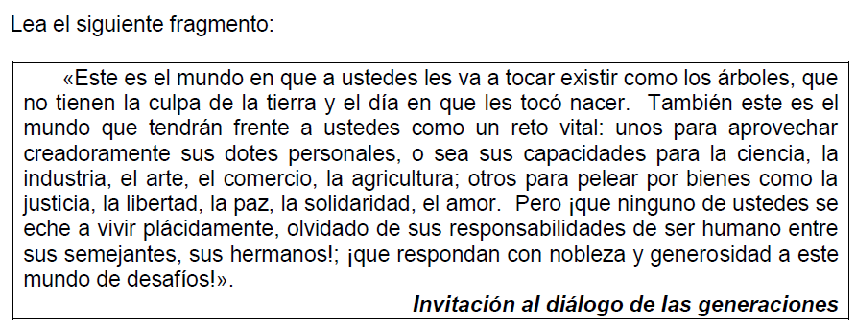
Según el código apreciativo del yo discursivo, en el fragmento anterior se
A) promueve la responsabilidad social y el aprovechamiento de las aptitudes.
B) reflexiona sobre el futuro incierto y desalentador de los jóvenes.
C) aconseja disfrutar de la vida placentera y la comodidad social.

1 | 2 | 3 | 4 | 5 | 6 | 7 | 8 | 9 | 10
C | A | B | A | C | A | c | c | A | A

